Этот отчёт взят с сайта http://access.avorut.ru

Описание готовой базы данных access «Музей»
Купить базу данных «Музей»
Другие готовые базы данных access

Готовая база данных access «Музей»

Создать базу данных «Музей».
База данных должна содержать следующую информацию
- об имеющихся в наличии экспонатах (наименование, автор, источник происхождения, количество экземпляров, принадлежность к тематическому разделу, история происхождения, состояние)
- о музейных хранилищах
- о выставочных залах

Каждое хранилище предназначено для хранения экспонатов определенного тематического направления.
Содержимое выставочных залов меняется с течением времени.
- Какие экспонаты есть по данной тематике?
- В хранилище или в зале находится данный экспонат в заданный момент времени?
- Вывести информацию о количестве экспонатов по данной тематике, в данном хранилище.
- Какие экспонаты требуют реставрации?

Задание «Реализация реляционной базы данных в СУБД Access»
Задание:
- Создать таблицы, определив для каждого поля таблицы свойства. Для полей внешнего ключа создать поле с подстановкой (раскрывающий список).
- Установить связи между таблицами.
- Создать запросы:
- Три запроса на выборку со сложными критериями отбора;
- Три запроса, использующие групповые операции и статистические функции SQL;
- Параметрический запрос;
- Перекрестный запрос;
- Запросы на изменение.
- Создать две формы: простую (на основе одной таблицы) и сложно-подчиненную (на основе двух таблиц, объединенных связью «один-ко-многим»). Разместить в формах различные элементы управления: поля с раскрывающимися списками, кнопки для запуска запросов и форм и т. д.

Вариант 16
Создать базу данных «Музей». База данных должна содержать следующую: информацию об имеющихся в наличии экспонатах (наименование, автор, источник происхождения, количество экземпляров, принадлежность к тематическому разделу, история происхождения, состояние), о музейных хранилищах, о выставочных залах.
Каждое хранилище предназначено для хранения экспонатов определенного тематического направления. Содержимое выставочных залов меняется с течением времени.
Какие экспонаты есть по данной тематике? В хранилище или в зале находится данный экспонат в заданный момент времени?
Вывести информацию о количестве экспонатов по данной тематике, в данном хранилище. Какие экспонаты требуют реставрации?

Вариант 31
Тема: информационная система музея
Описание информационной системы:
Информационная система музея предназначена для автоматизированного хранения и быстрого доступа к информации об экспонатах музея.
Информационная система музея должна содержать следующую информацию: – об имеющихся в наличии экспонатах (наименование, автор, источник происхождения, количество экземпляров, принадлежность к тематическому разделу (бытовая утварь, одежда, оружие, живопись и т.п.), история происхождения, состояние); – о выставочных залах (№Зала, Тематика).
Выходные документы информационной системы музея: – отчет по содержимому выставочных залов (с указанием какой экспонат в каком зале выставляется). – отчет по экспонатам по данной тематике; – отчет о количестве экспонатов по данной тематике, в данном хранилище; – отчет по экспонатам, требующим реставрацию.

Экранные формы готовой базы данных «Музей»:
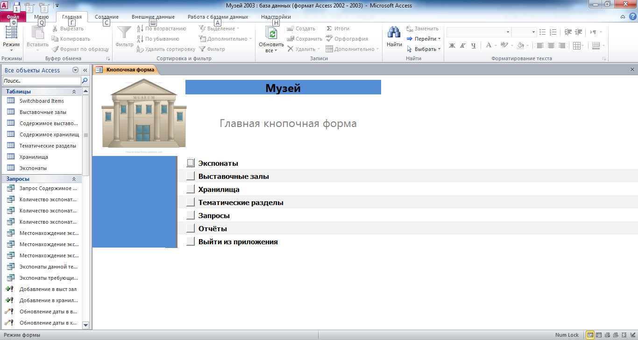
Рис. 1 Главная кнопочная форма готовой базы данных «Музей».

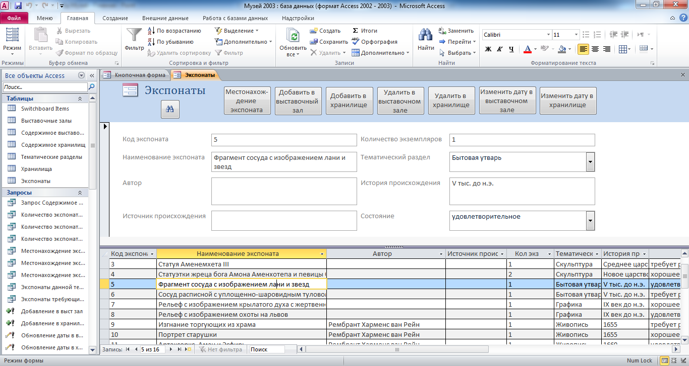
Рис. 2 Форма «Экспонаты». При нажатии на кнопки выполняется запрос «Местонахождение экспоната» и выполняемые запросы: на добавление записей, удаление, обновление.
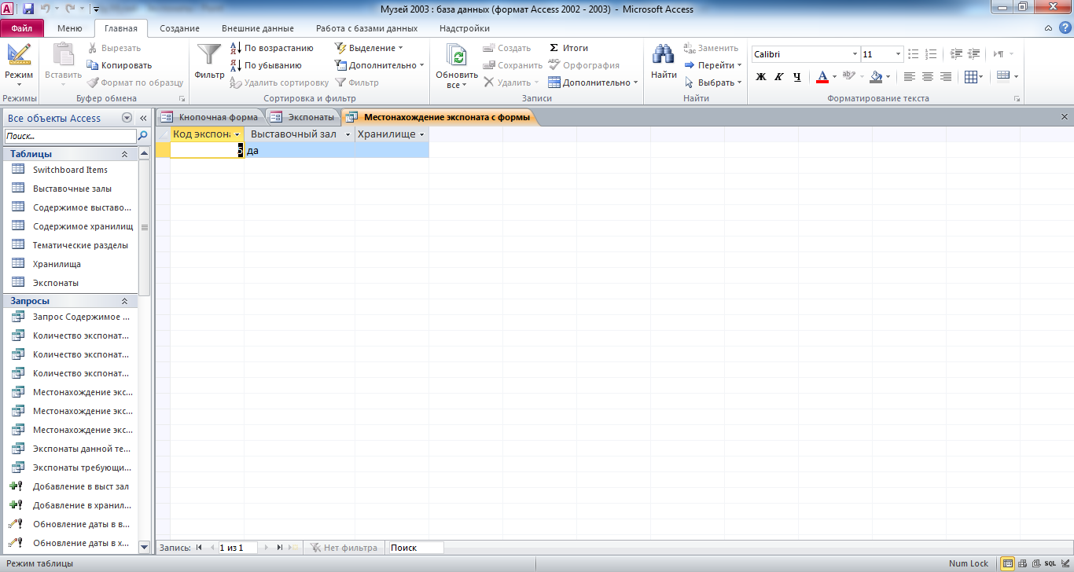
Рис. 3 Запрос «Местонахождение экспоната с формы».

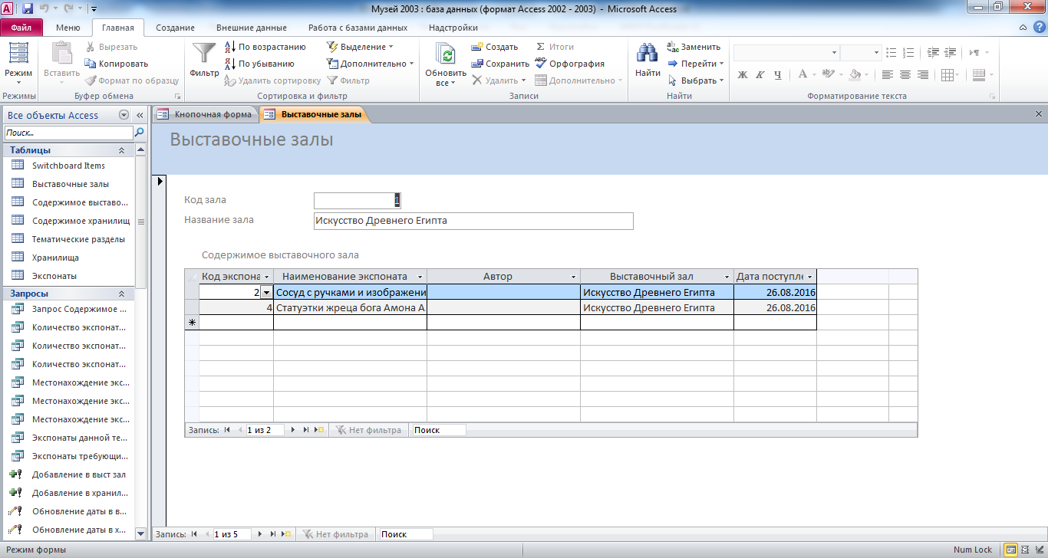
Рис. 4 Форма «Выставочные залы» с подчинённой формой.

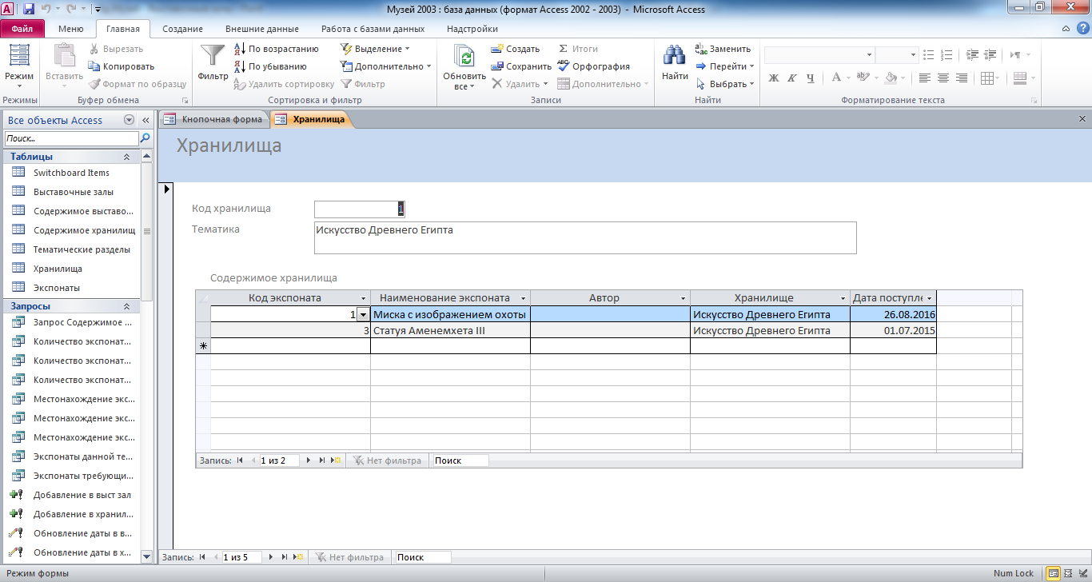
Рис. 5 Форма «Хранилища» с подчинённой формой.

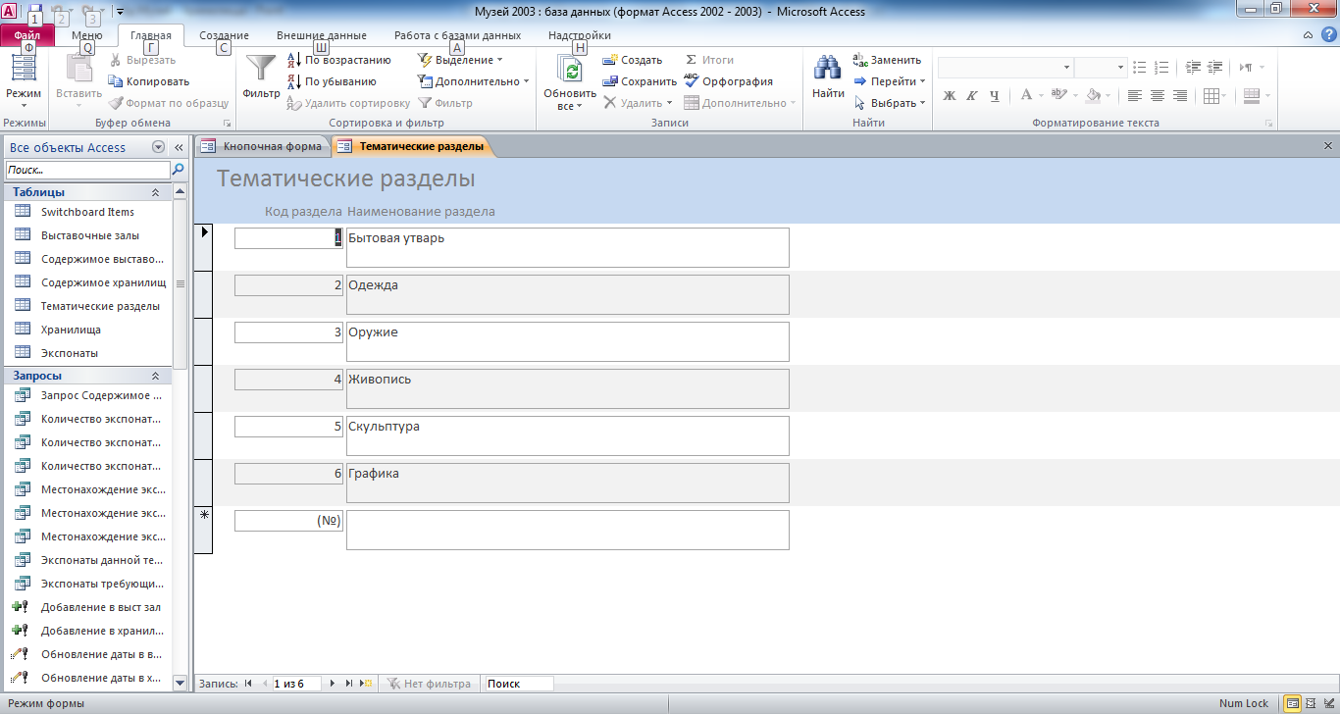
Рис. 6 Форма «Тематические разделы».

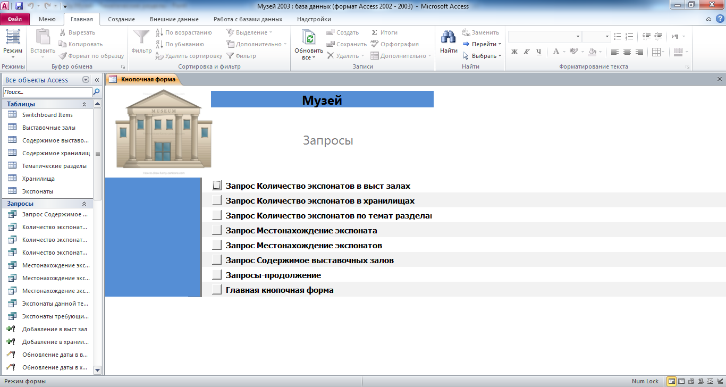
Рис. 7 Главная кнопочная форма готовой базы данных «Музей» - страница «Запросы».
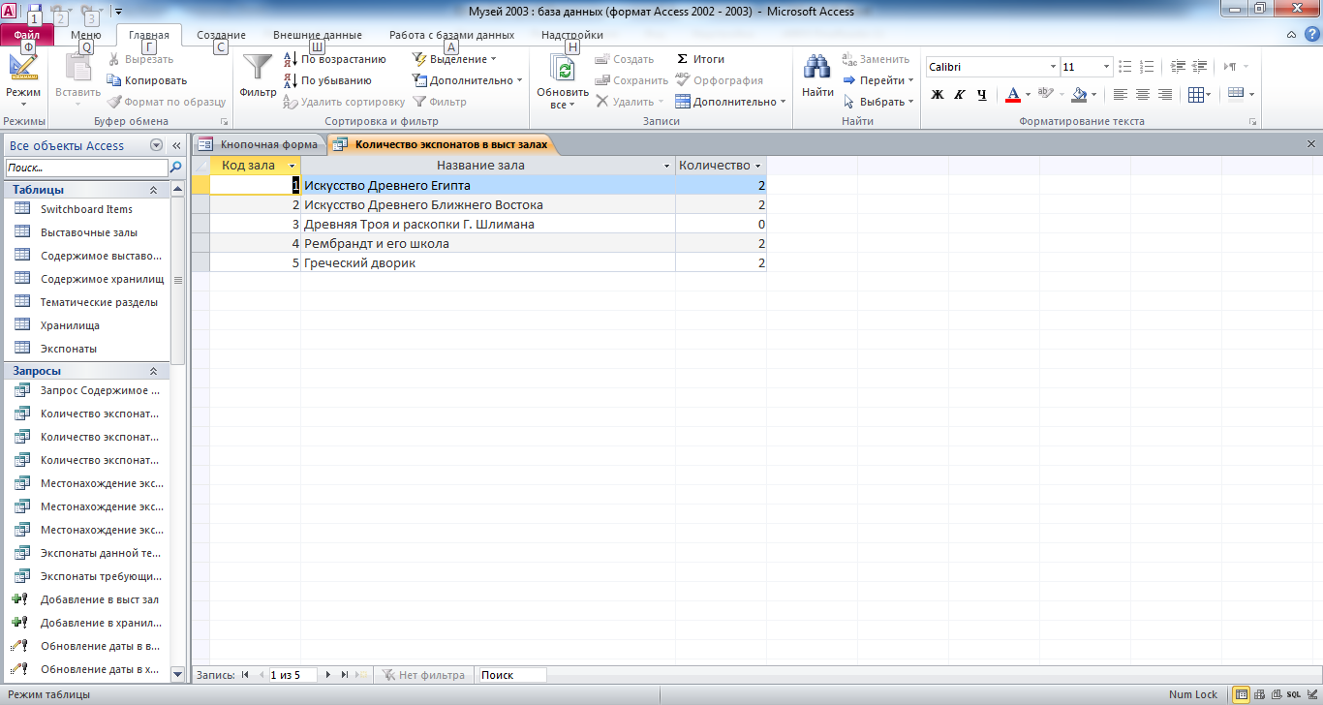
Рис. 8 Запрос «Количество экспонатов в выставочных залах».
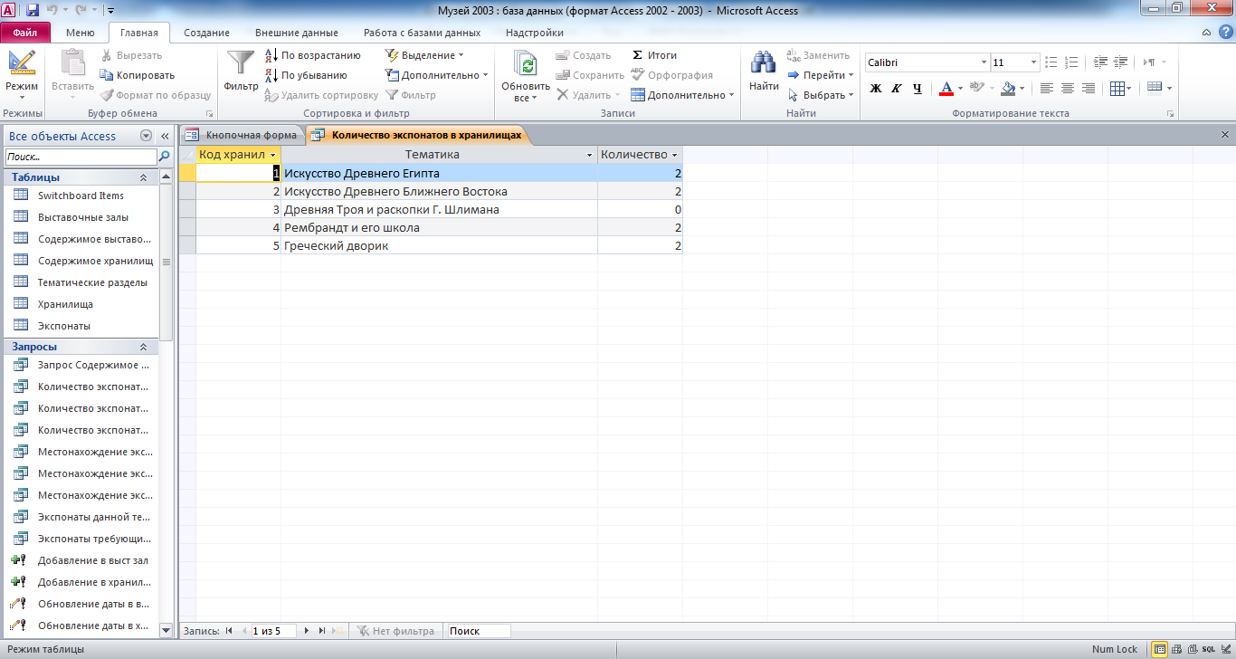
Рис. 9 Запрос «Количество экспонатов в хранилищах».

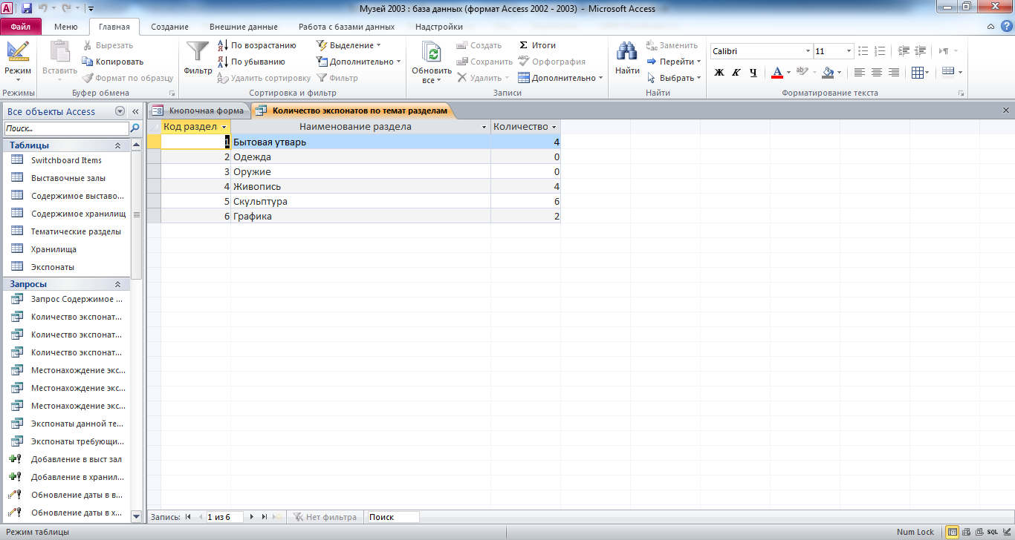
Рис. 10 Запрос «Количество экспонатов по тематическим разделам».
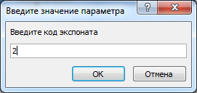
Рис. 11 Окно для ввода параметра «код экспоната».
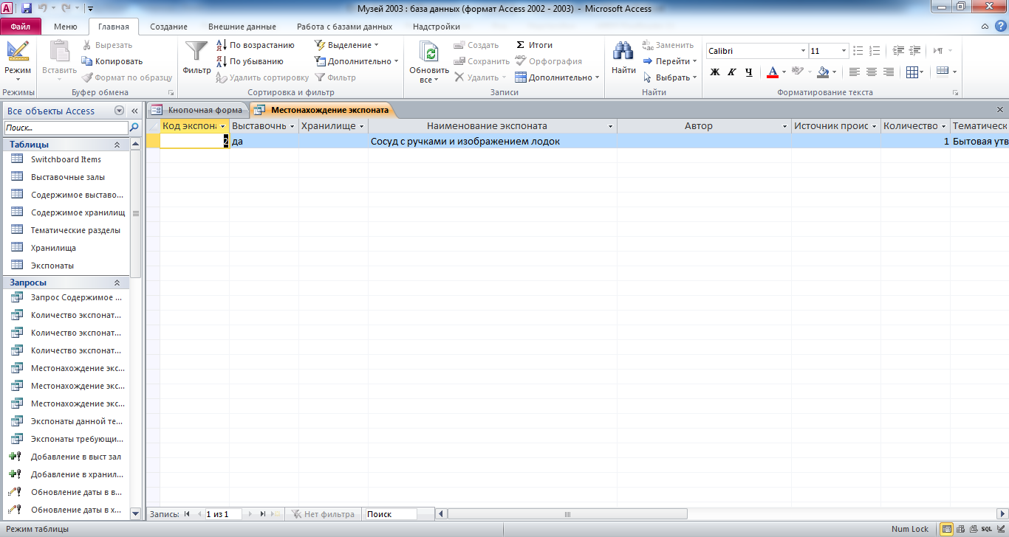
Рис. 12 Запрос «Местонахождение экспоната».
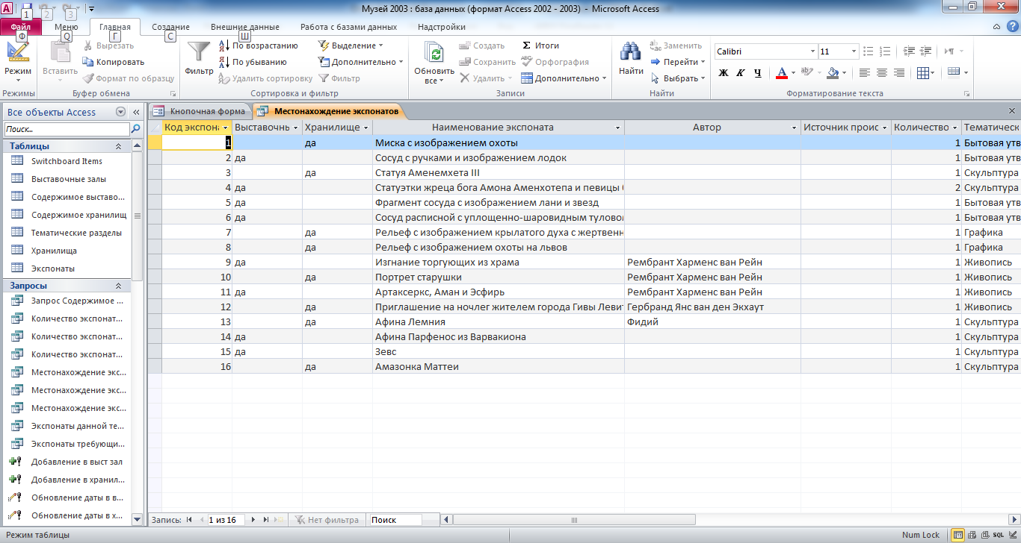
Рис. 13 Запрос «Местонахождение экспонатов».

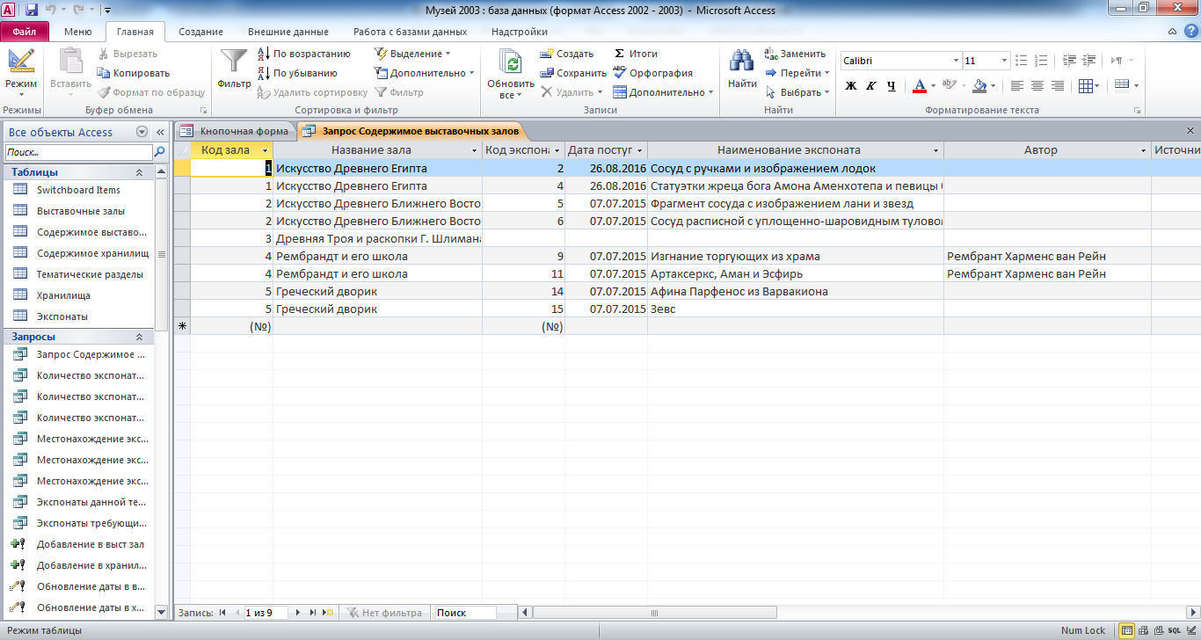
Рис. 14 Запрос «Содержимое выставочных залов».

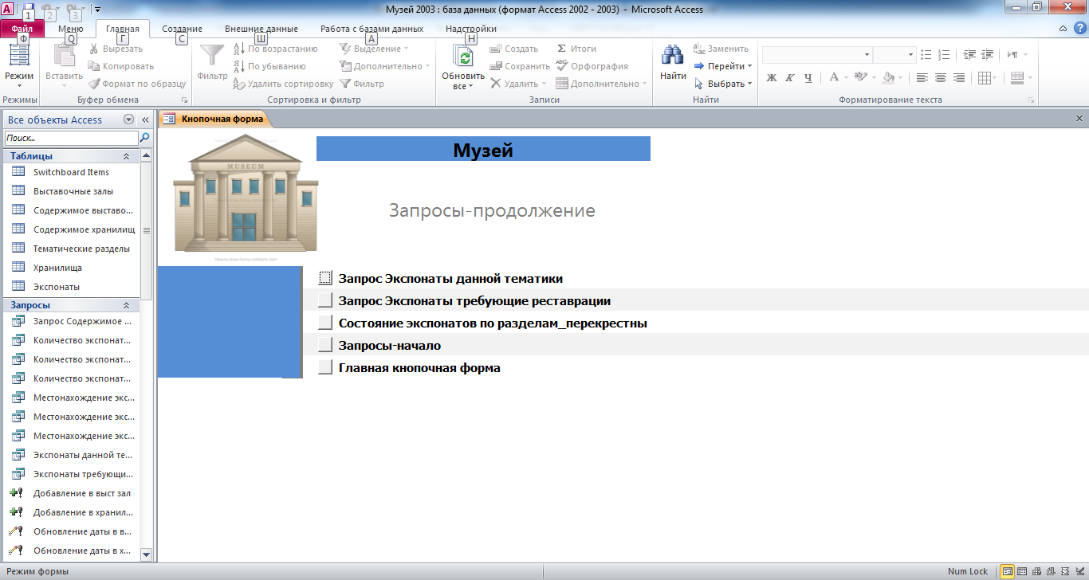
Рис. 15 Главная кнопочная форма готовой базы данных «Музей» - страница «Запросы-продолжение».
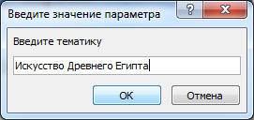
Рис. 16 Окно для ввода параметра «тематика».
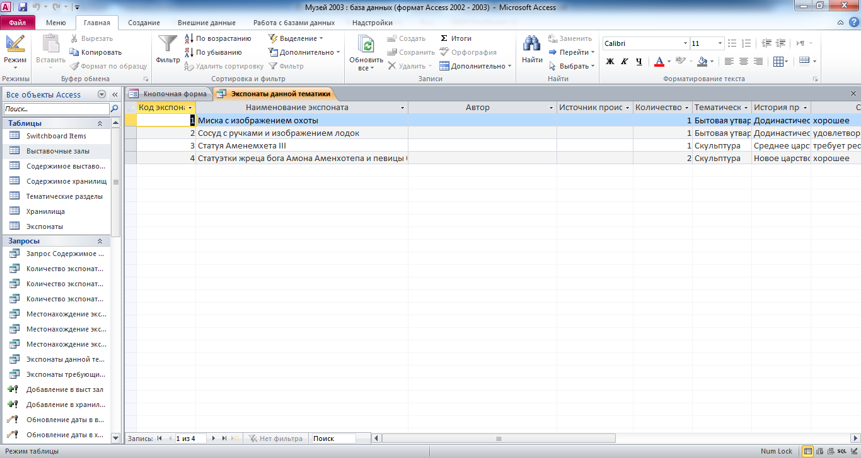
Рис. 17 Запрос «Экспонаты данной тематики».
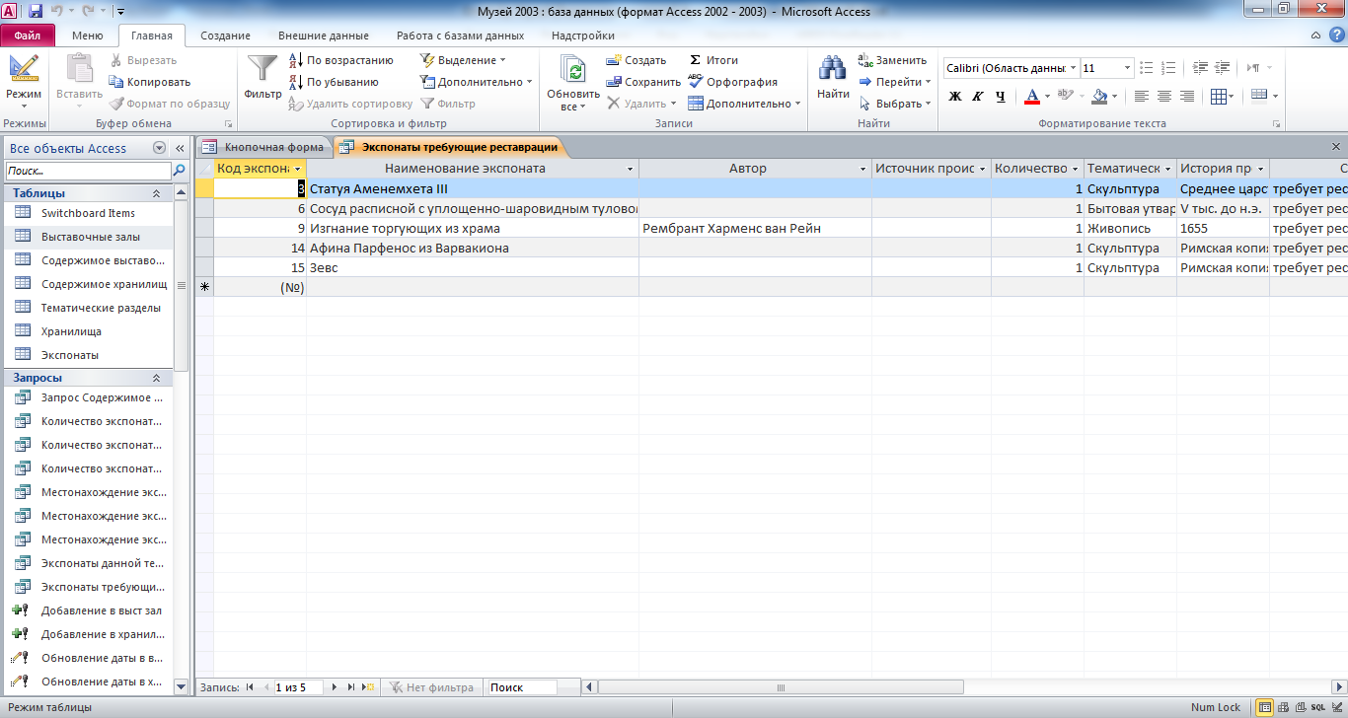
Рис. 18 Запрос «Экспонаты, требующие реставрации».

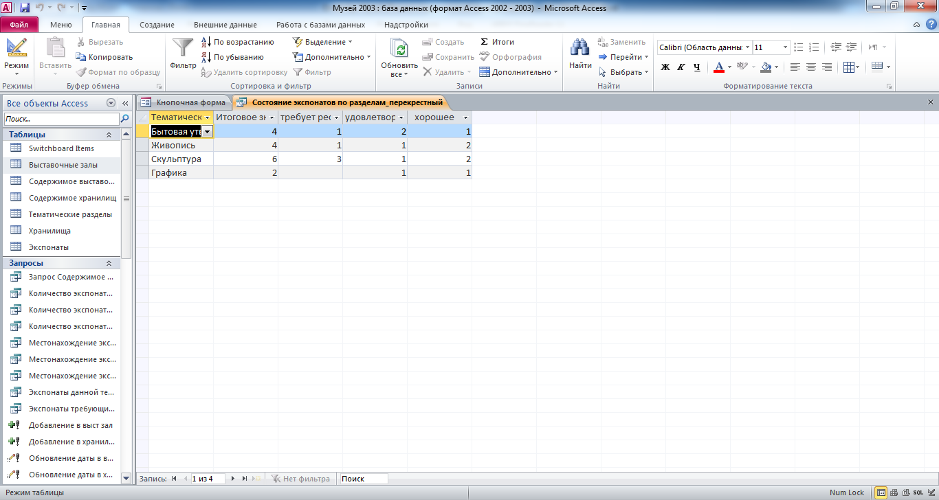
Рис. 19 Запрос «Состояние экспонатов по разделам - перекрёстный».
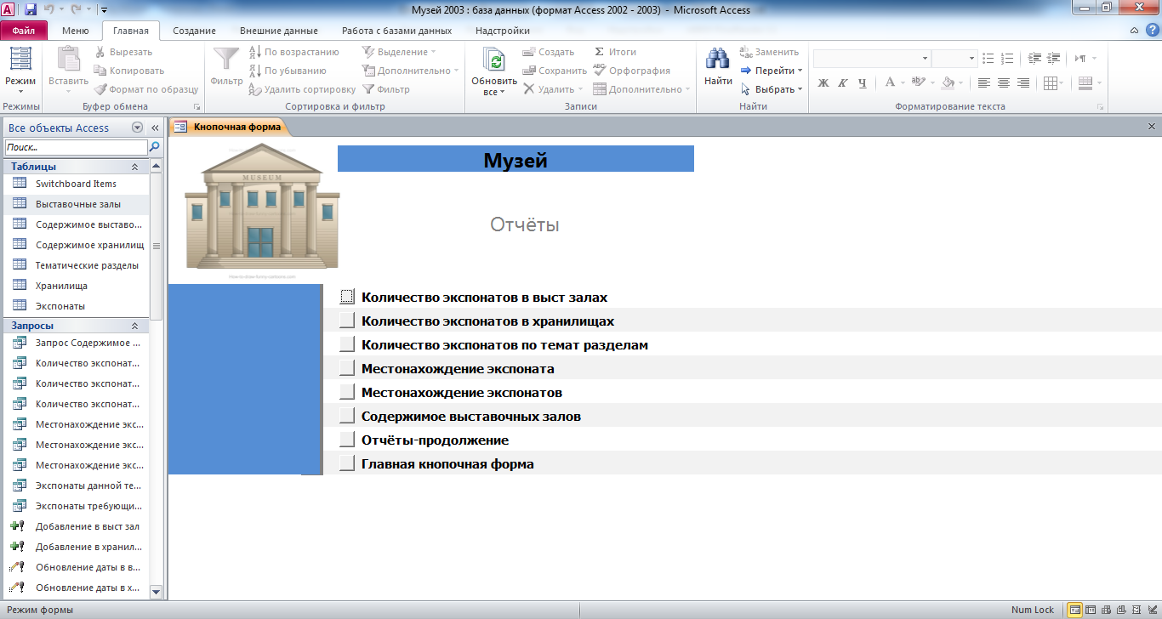
Рис. 20 Главная кнопочная форма готовой базы данных «Музей» - страница «Отчёты».
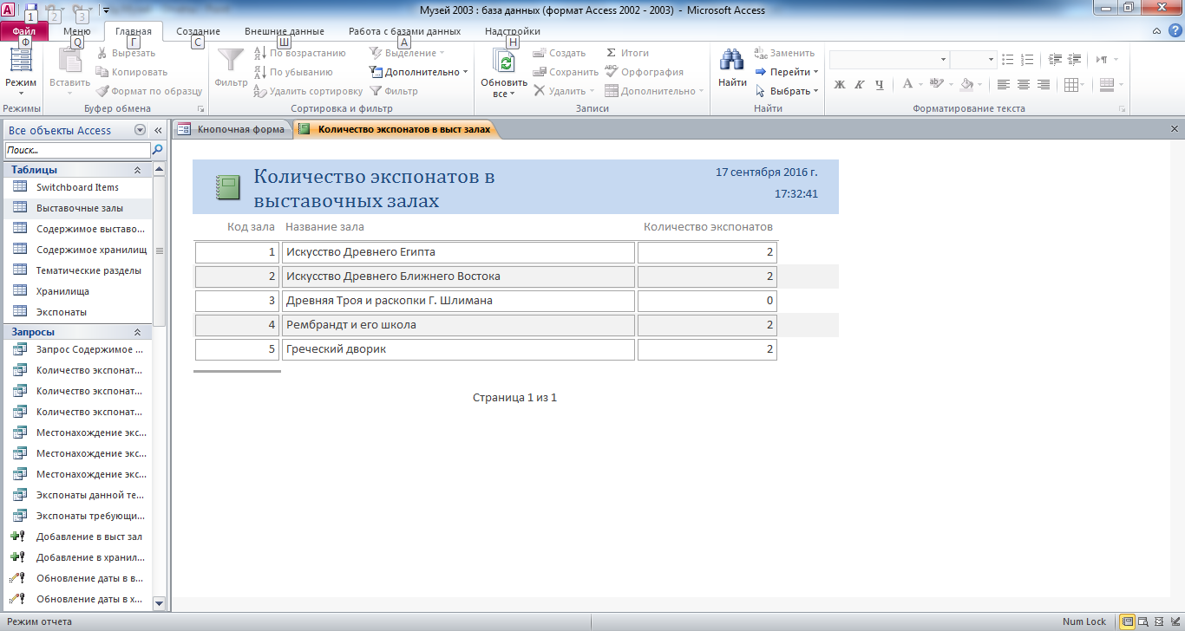
Рис. 21 Отчёт «Количество экспонатов в выставочных залах».
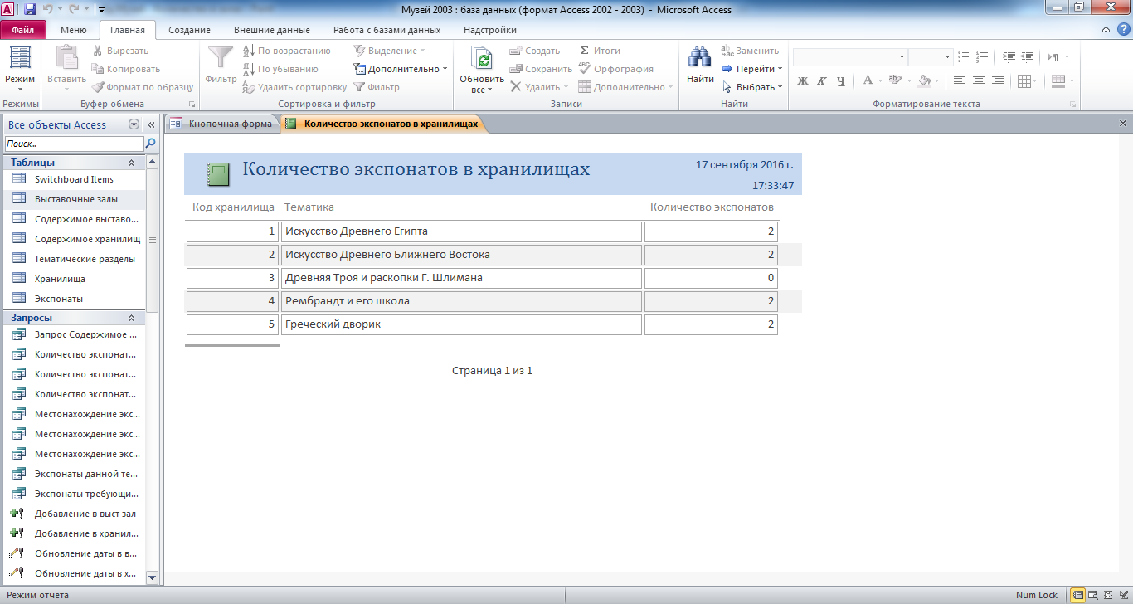
Рис. 22 Отчёт «Количество экспонатов в хранилищах».
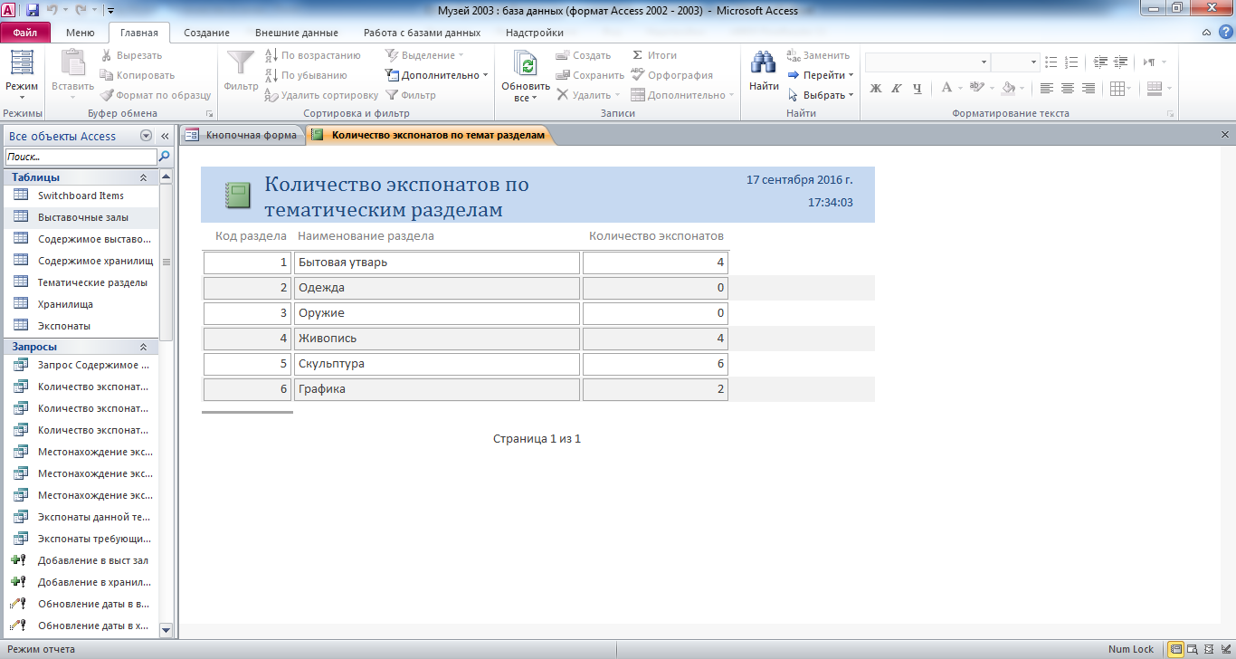
Рис. 23 Отчёт «Количество экспонатов по тематическим разделам».

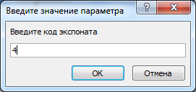
Рис. 24 Окно для ввода параметра «код экспоната».

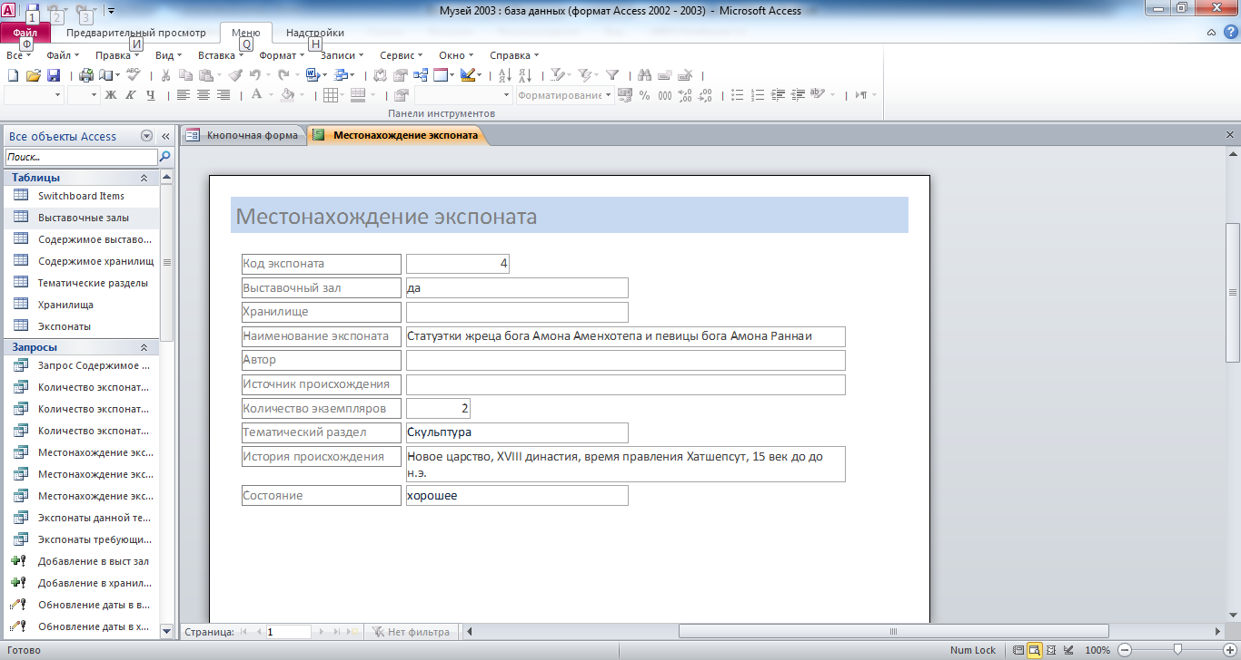
Рис. 25 Отчёт «Местонахождение экспоната».

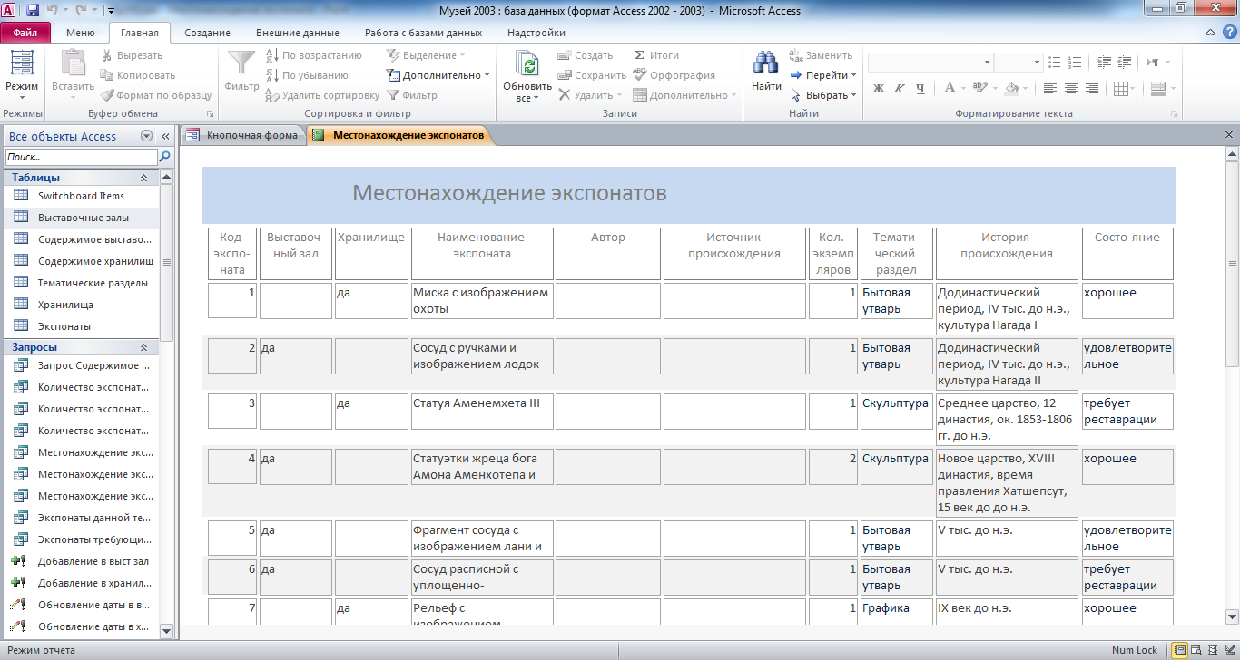
Рис. 26 Отчёт «Местонахождение экспонатов».

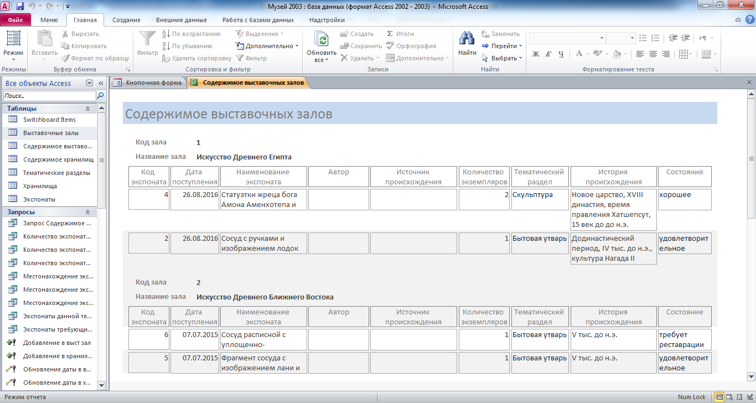
Рис. 27 Отчёт «Содержимое выставочных залов».
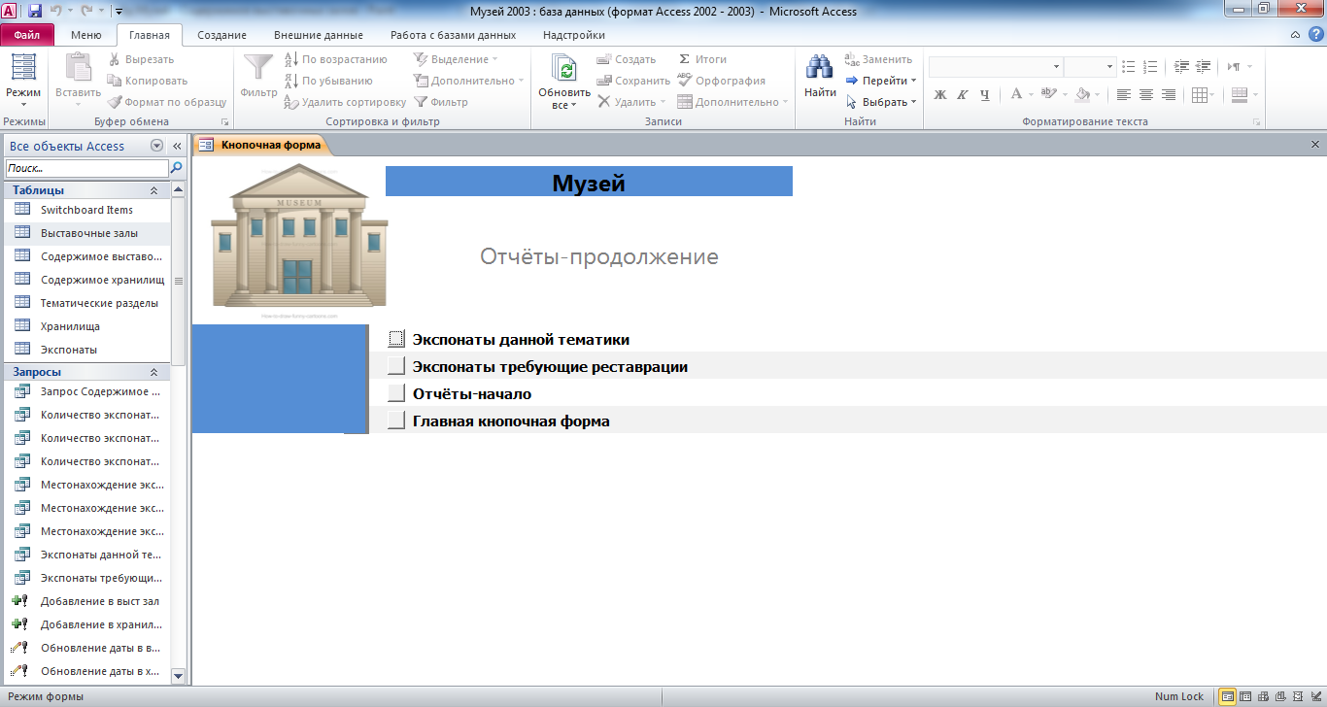
Рис. 28 Главная кнопочная форма готовой базы данных «Музей» - страница «Отчёты-продолжение».
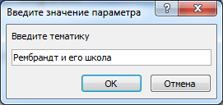
Рис. 29 Окно для ввода параметра «тематика».

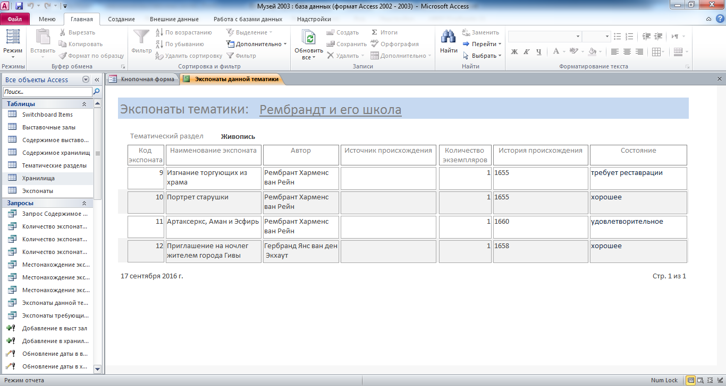Рис. 30 Отчёт «Экспонаты данной тематики».

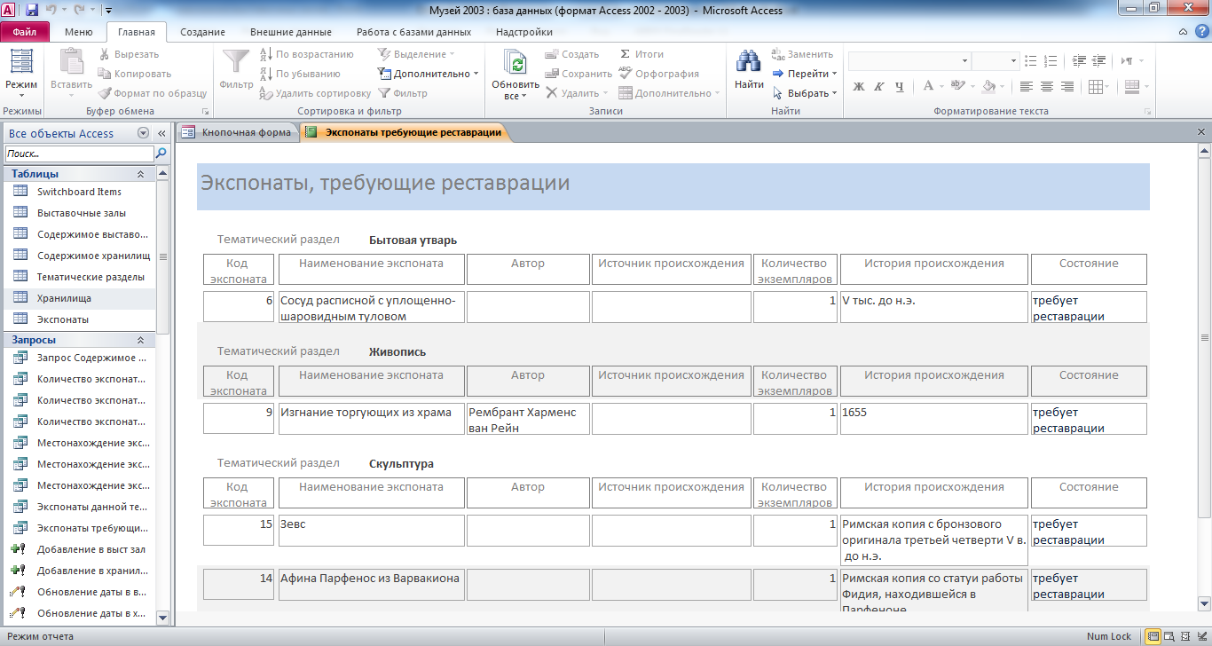
Рис. 31 Отчёт «Экспонаты, требующие реставрации».

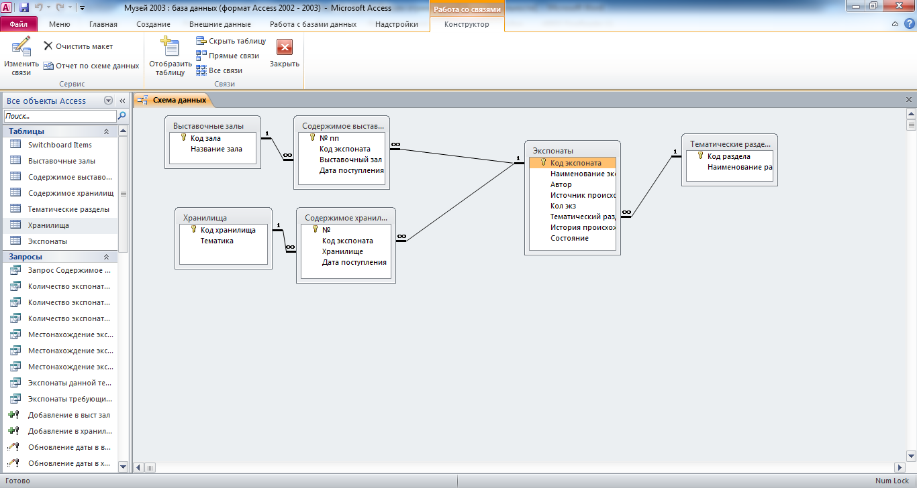
Рис. 32 Схема данных готовой базы данных «Музей» показывает связи таблиц: Выставочные залы, Хранилища, Содержимое выставочных залов, Содержимое хранилищ, Экспонаты, Тематические разделы.

Состав полей таблицы «Выставочные залы»: код зала, название зала.

Структура таблицы «Содержимое выставочных залов»: № пп, код экспоната, выставочный зал, дата поступления.

В таблицу «Содержимое хранилищ» входят поля: №, код экспоната, хранилище, дата поступления.

Таблица «Тематические разделы» состоит из полей: код раздела, наименование раздела.

Состав таблицы «Хранилища»: код хранилища, тематика.

Структура таблицы «Экспонаты»: код экспоната, наименование экспоната, автор, источник происхождения, количество экземпляров, тематический раздел, история происхождения, состояние.

Этот отчёт взят с сайта http://access.avorut.ru

Описание готовой базы данных access «Музей»
Купить базу данных «Музей»

Другие готовые базы данных access
- Музей Скачать базу данных «Музей» Access
- Картинная галерея Скачать базу данных «Картинная галерея» Access
- Выставка-продажа картин Скачать базу данных access Выставка-продажа картин
- Видеопрокат Скачать базу данных «Видеопрокат» Access
- Занятость актеров театра Скачать базу данных access Занятость актеров театра
- Кинотеатр 2 Скачать базу данных access Кинотеатр
- Кинотеатр Скачать базу данных access Кинотеатр
- Прокат и продажа аудио-видео дисков Скачать базу данных «Прокат и продажа аудио-видео дисков» Access
- Учёт аудиокассет в аудиотеке Скачать базу данных об учёте аудиокассет в аудиотеке.
- Электронный каталог CD-дисков MS Access Скачать базу данных (БД) «Электронный каталог CD-дисков» MS Access
- Телеателье Скачать базу данных access Телеателье
- Страховая компания Скачать базу данных Страховая компания Access
- Кабельное телевидение. Учёт клиентов MS Access Скачать базу данных (БД) «Кабельное телевидение. Учёт клиентов» MS Access
- Фотосалон Скачать базу данных «Фотосалон» Access
- Музыкальные записи Скачать базу данных «Музыкальные записи» MS Access
- Фотоателье Скачать базу данных access Фотоателье
- Ресторан Скачать базу данных access Ресторан
- АРМ управляющего рекламным агентством Скачать базу данных access АРМ управляющего рекламным агентством
- Бюро знакомств Скачать базу данных access Бюро знакомств
- Газета объявлений Скачать базу данных Газета объявлений Access
- Библиотека Скачать базу данных Библиотека Access
- Ломбард 2 Скачать базу данных Ломбард Access
- Реклама в телеэфире Скачать базу данных Реклама в телеэфире Access
- Скачать базу данных «Программные продукты» Access Скачать базу данных «Программные продукты» Access
- Салон красоты Скачать базу данных access Салон красоты

